Домашнее задание по «Ритмике» от 23.09, 27.09, 28.09.

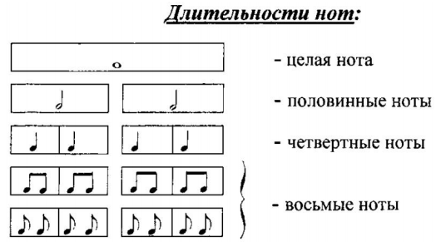
- В размере две четверти правильно расставьте тактовые чёрточки в мелодии (так, чтобы в каждом такте длительностей получилось в сумме ровно на две четверти).
- Выучите правило строения мажорной гаммы в указанном ритме с дирижированием (как мы делали в классе).
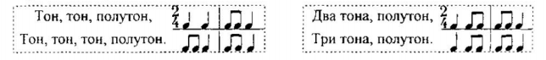
- Заполните пустые такты разными длительностями так, чтобы в каждом такте был размер 2/4 (как мы делали в классе). Используйте несколько вариантов.
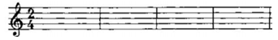

На следующий урок принести все домашние задания!!!
Адрес моей электронной почты: solfejiodmsh3@yandex.ru
С уважением, Ксения Михайловна.

